新增或者调整站点

1：连接AGV局域网wifi，

WiFi名称：hitrobot-2e6a04 密码：hitrobot

2：通过远程桌面工具访问AGV IP ：10.42.0.1

建议使用TightVNC，访问密码为：343

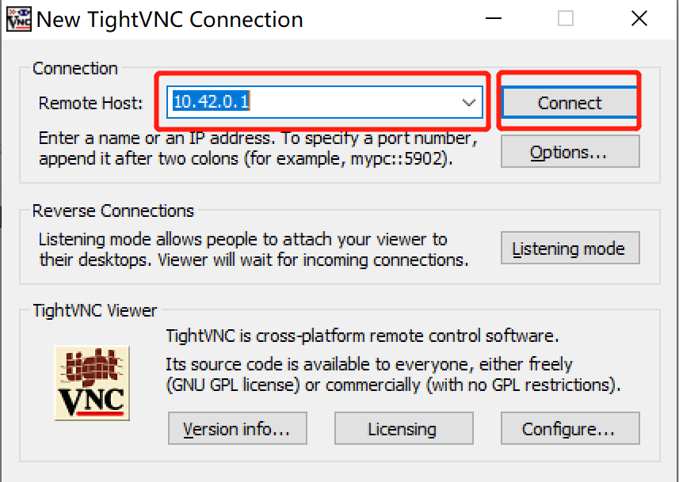

注：远程进入AGV后请注意备份原文件再做修改，备份步骤，打开home，复制整个workspaces文件夹，粘贴在home目录下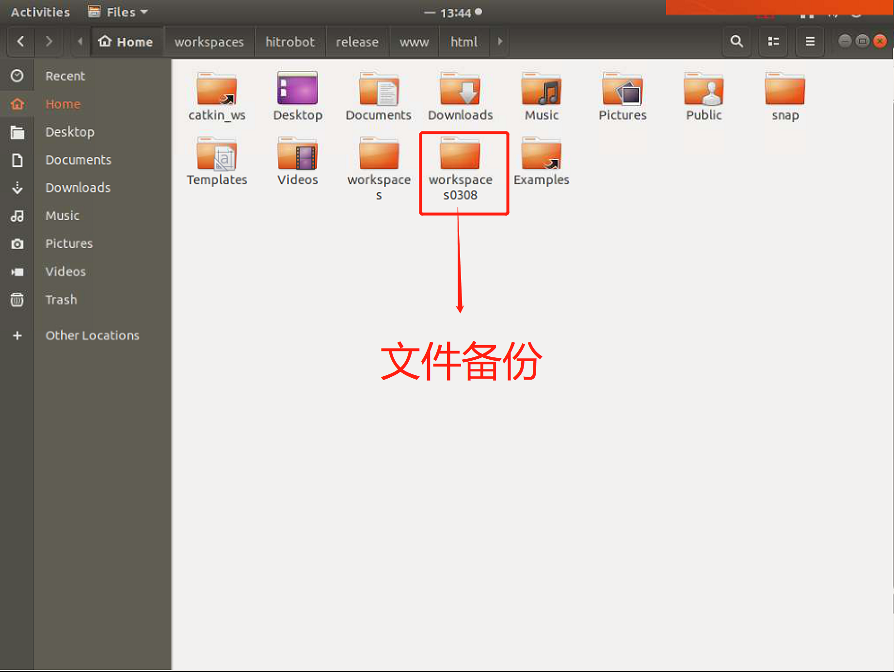

3：打开AGV站点文件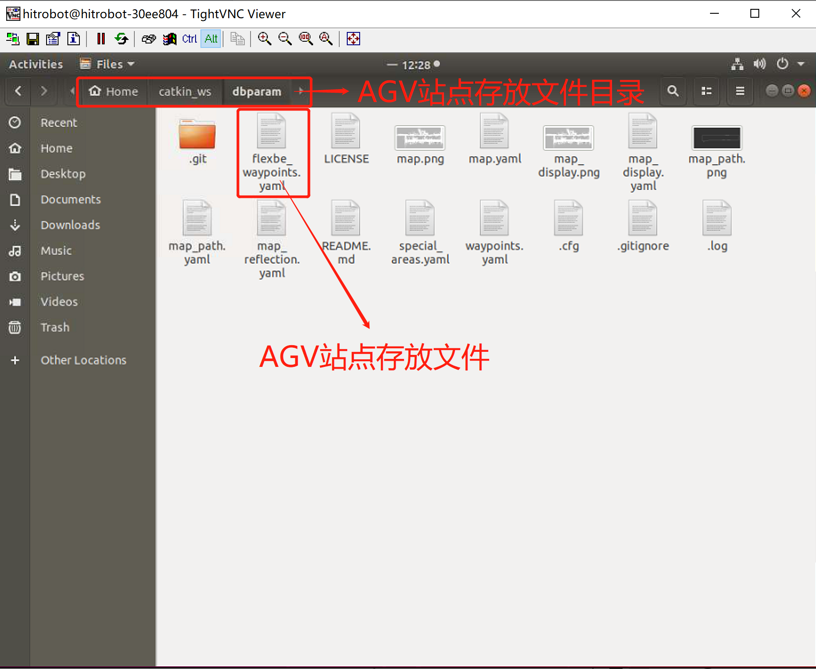

4：站点文件添加站点

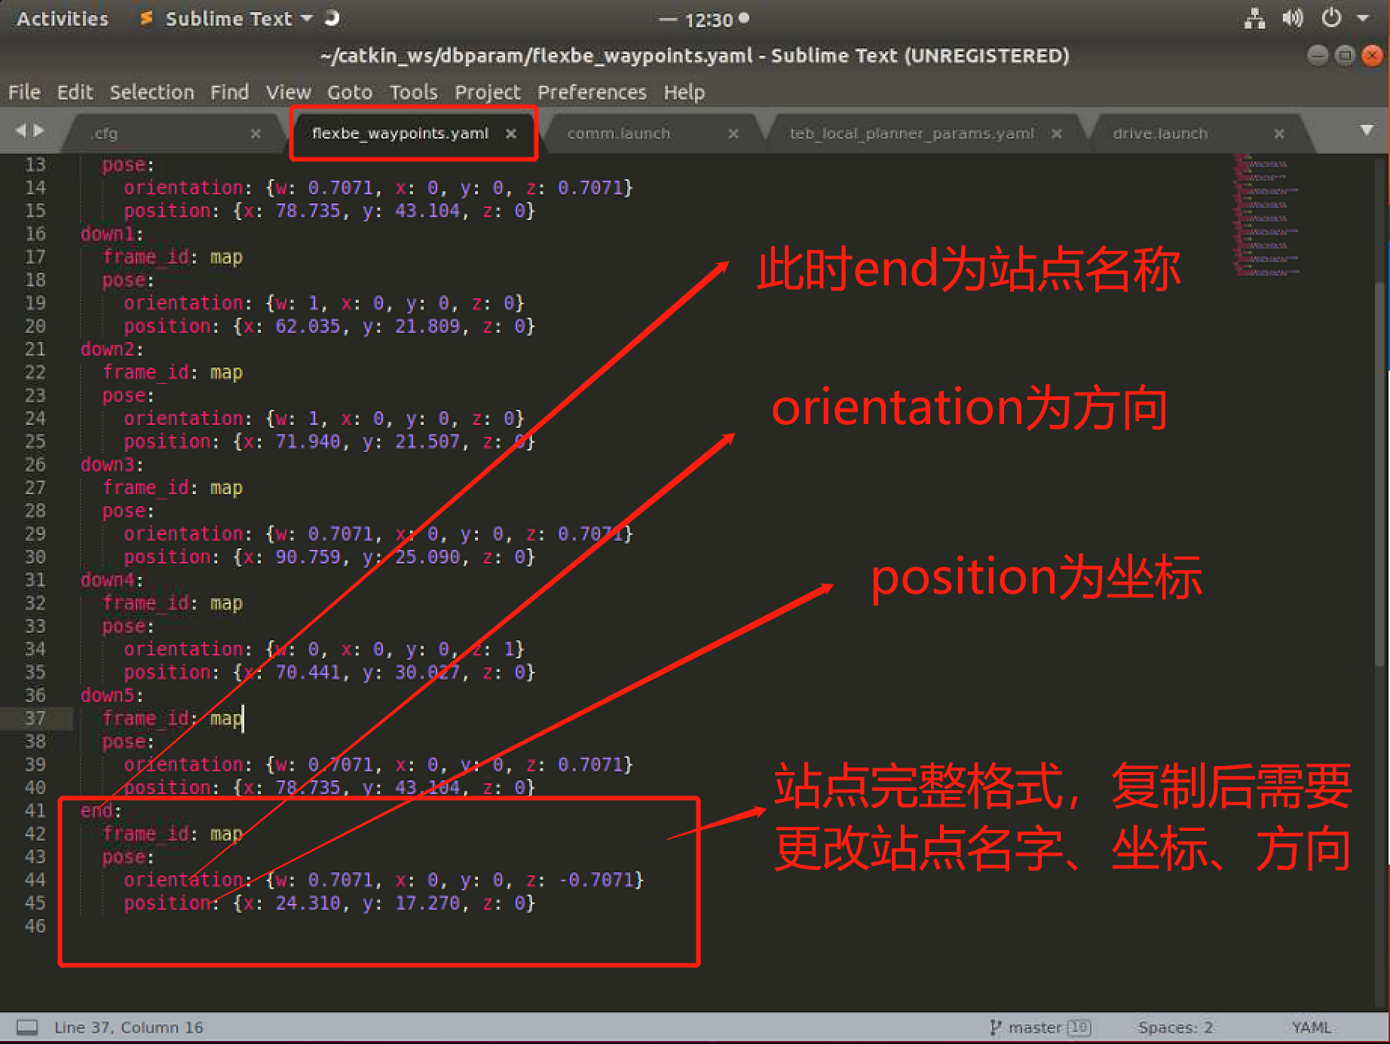

5：AGV原点开机后，使用手柄开到新增站点位置后，打开新的终端输入：

rostopic echo /robot_pose

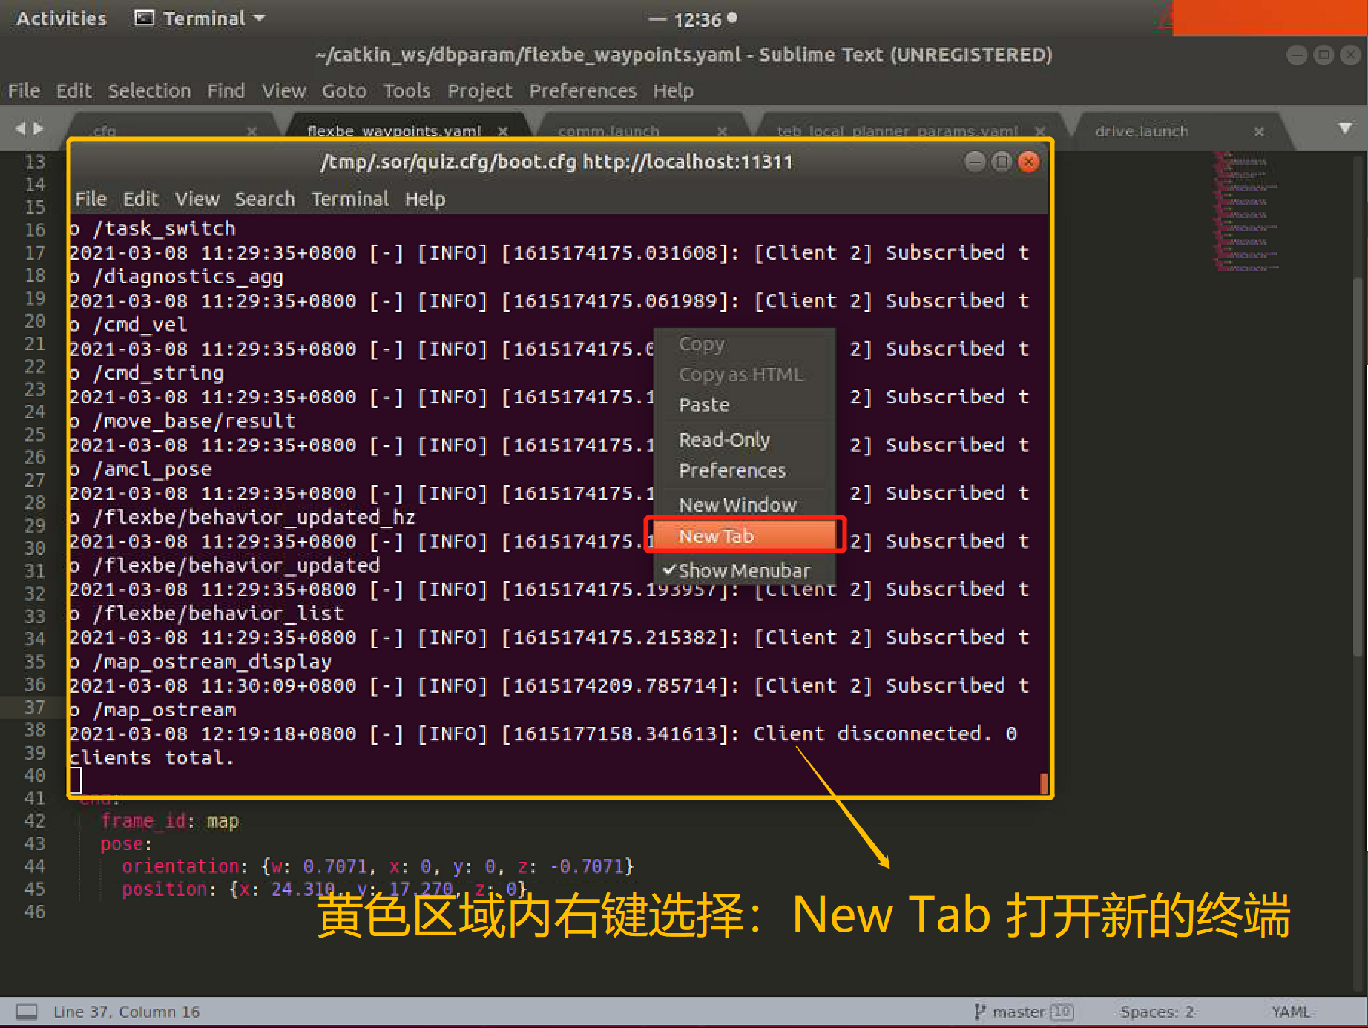

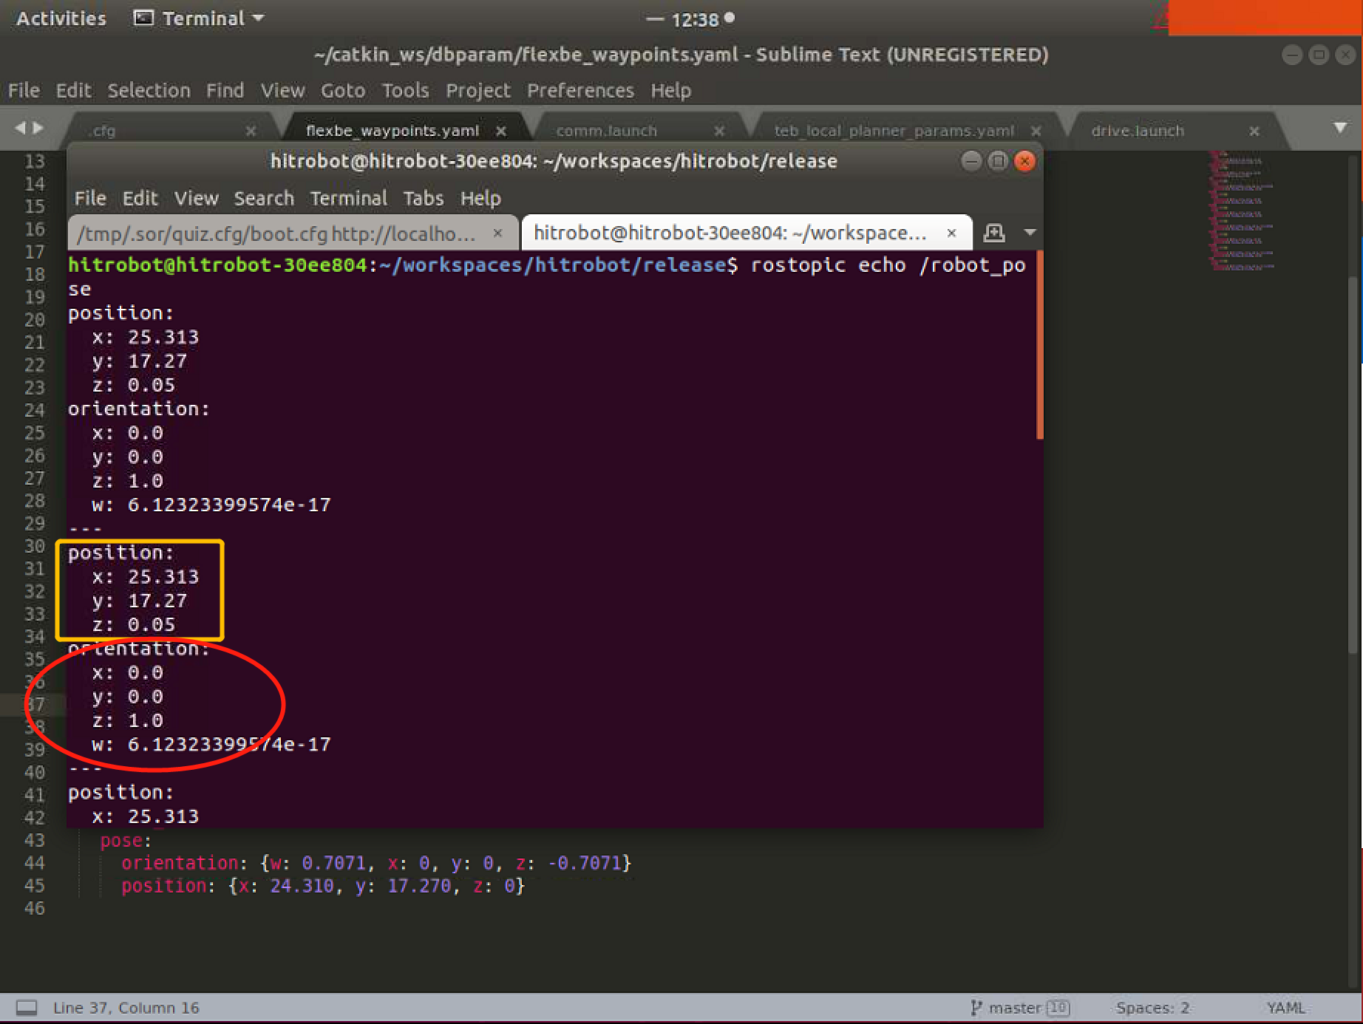

6：站点添加完成后，再打开一个新的终端输入：roslaunch bringup flexbe_app.launch更改轨迹内容，增加站点

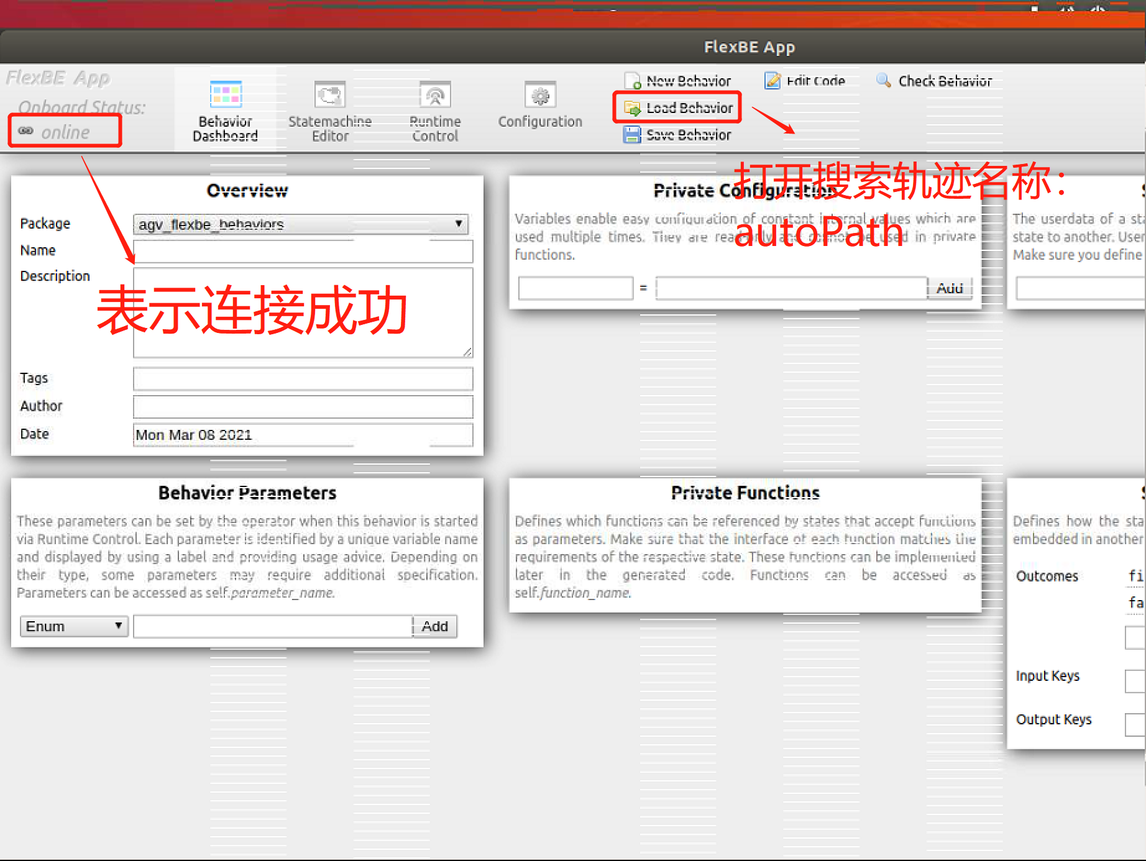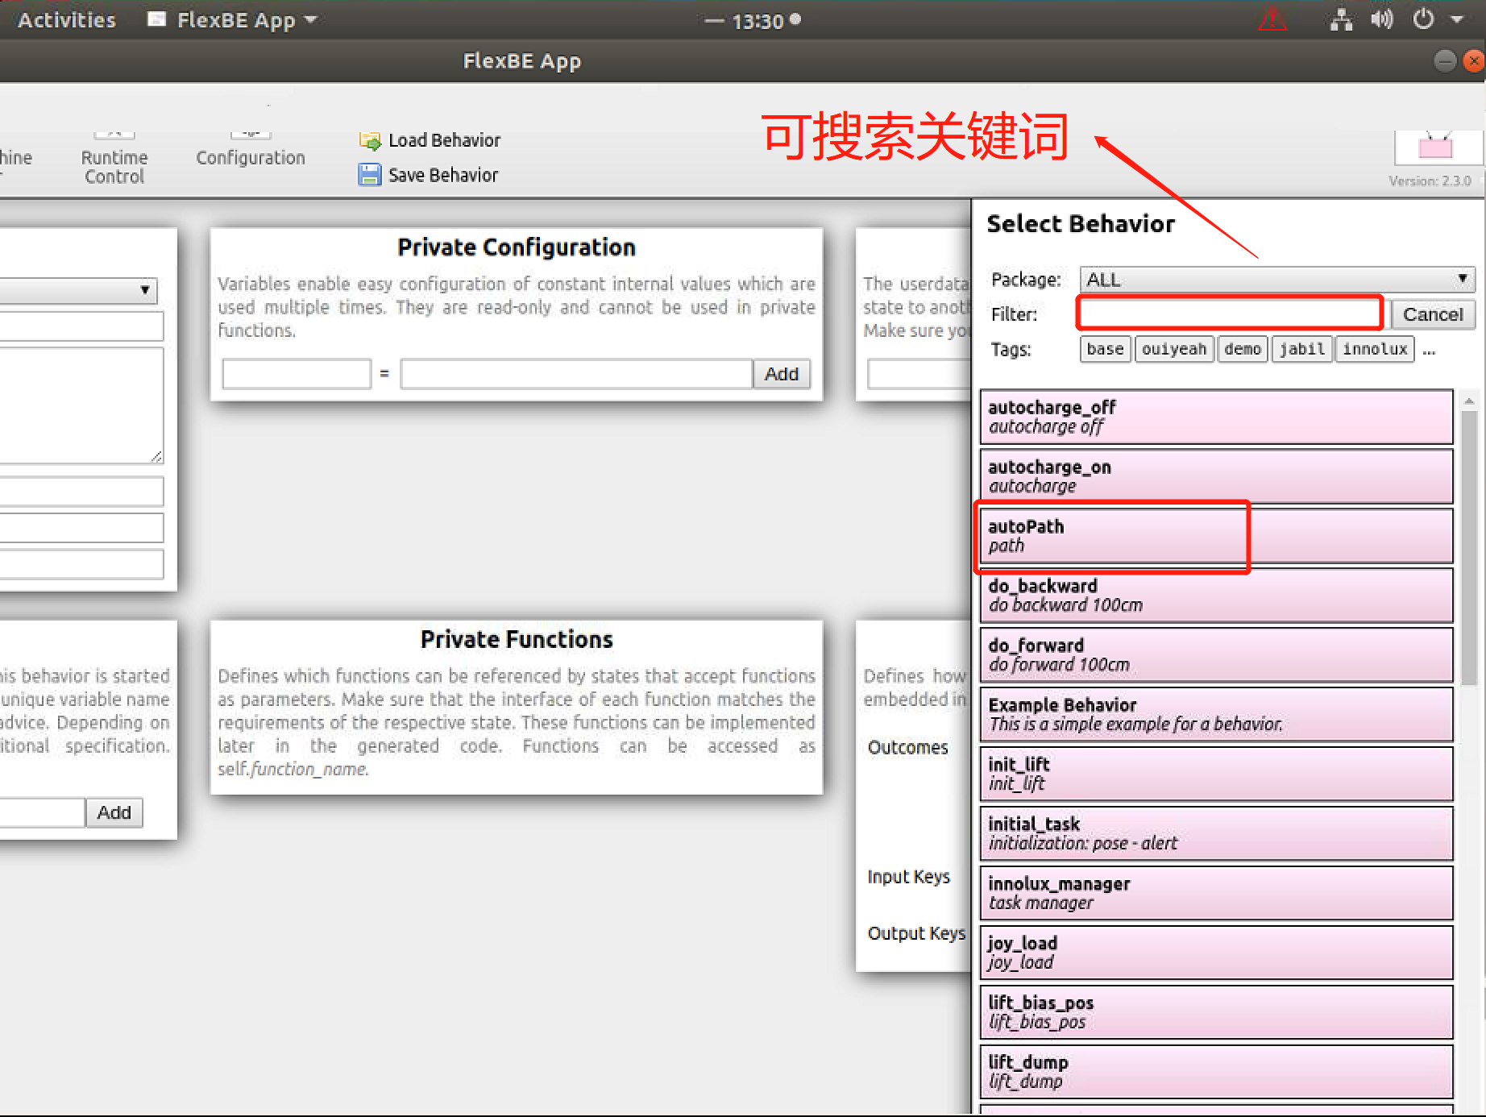

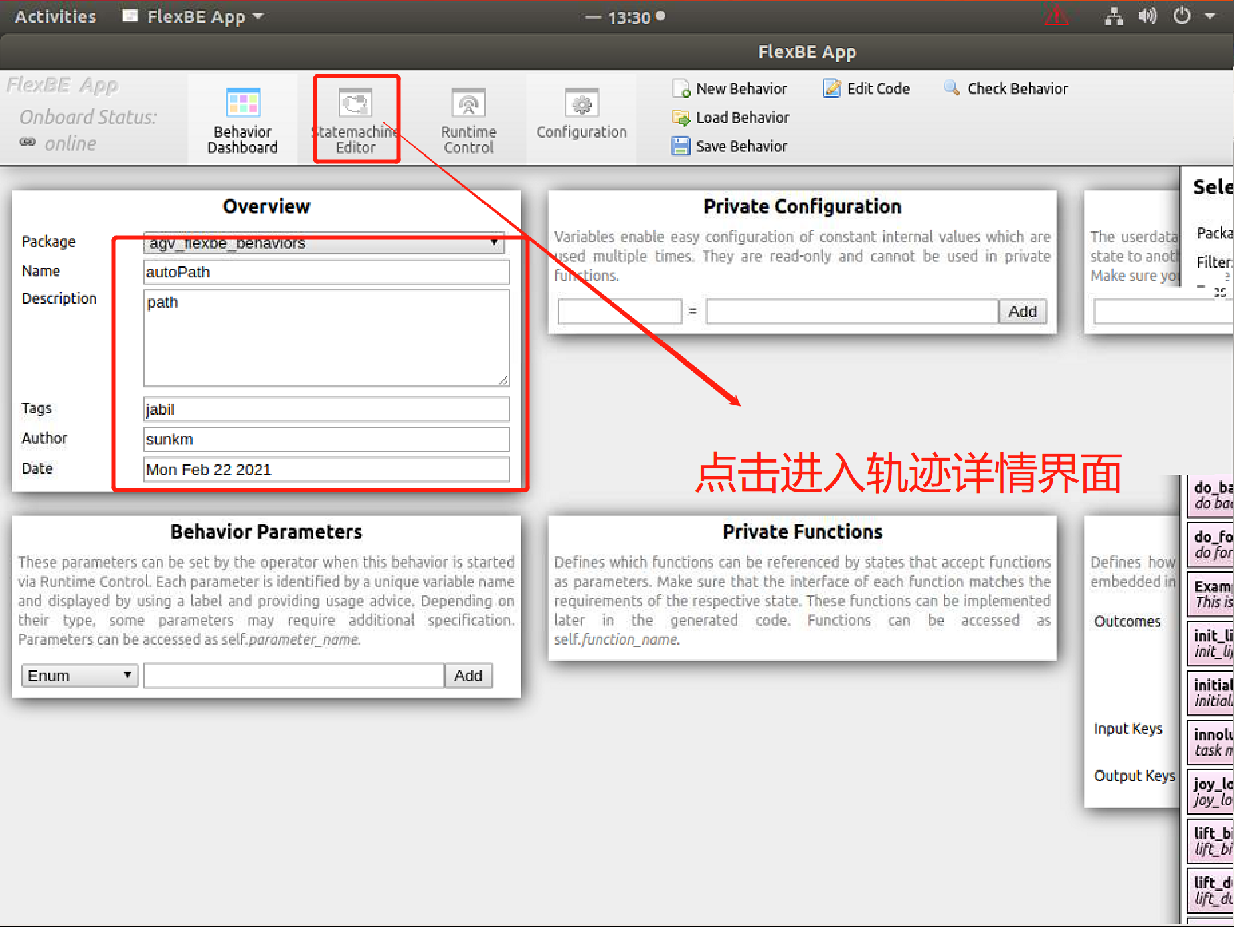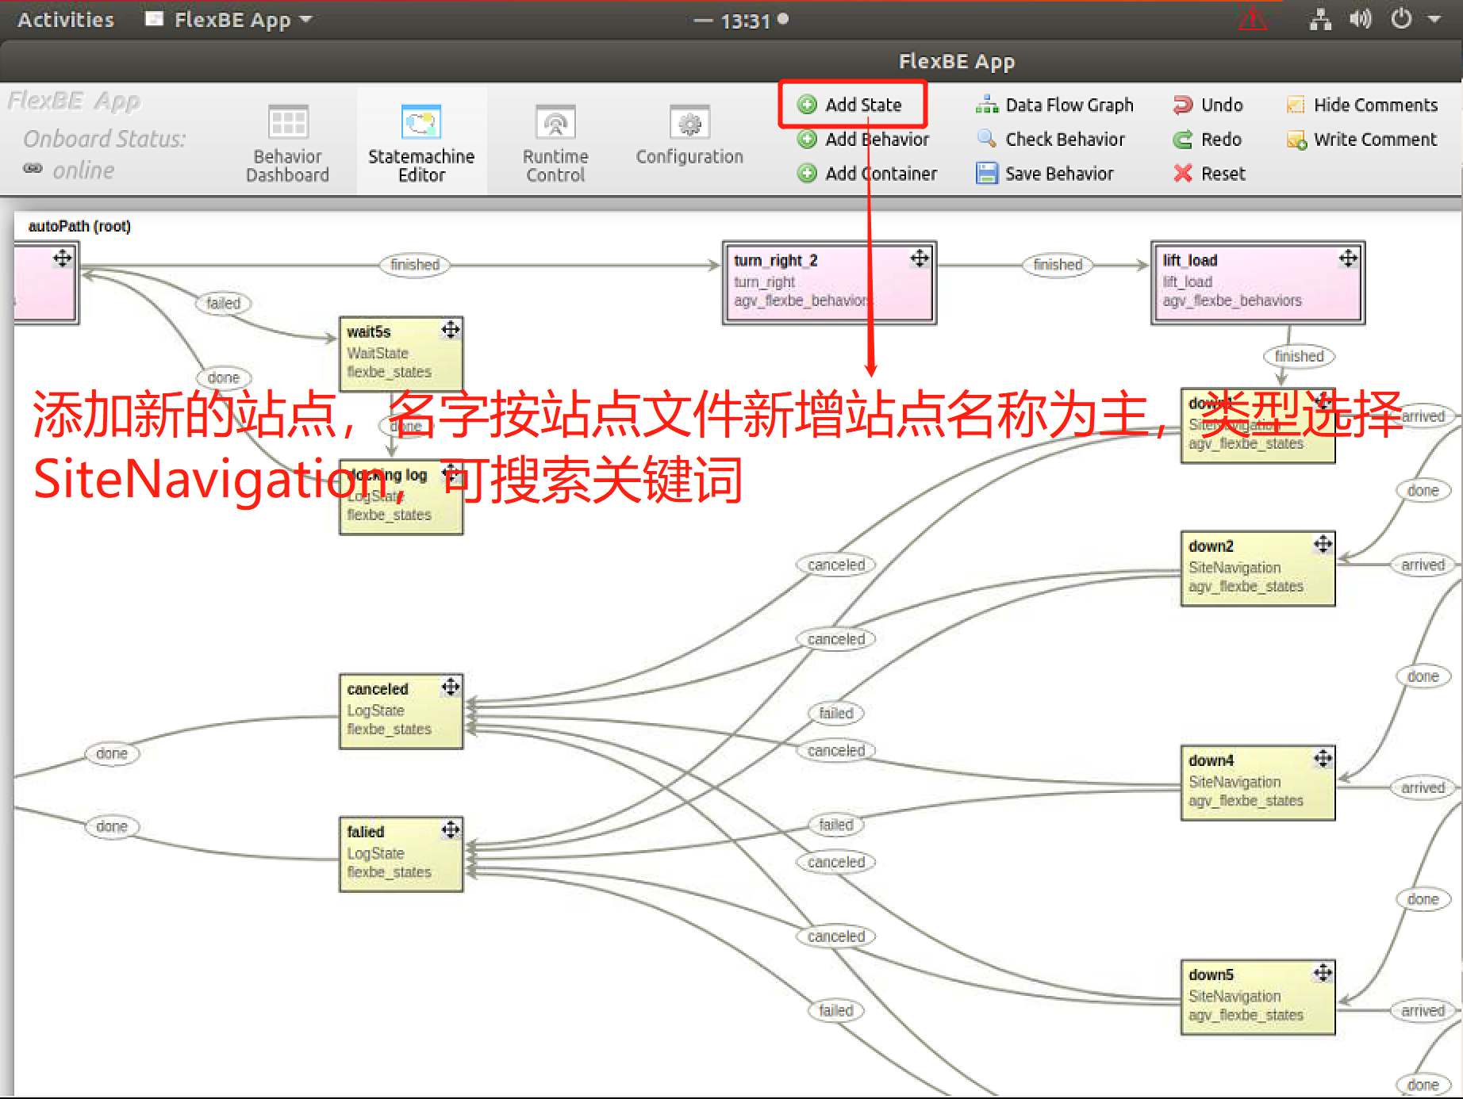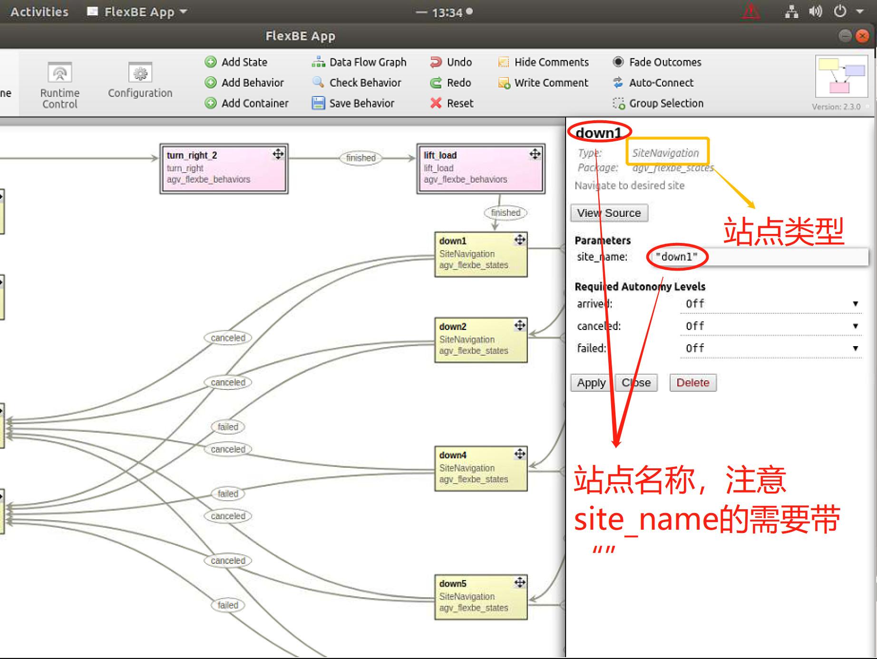

增加等待时间，wait_time单位秒

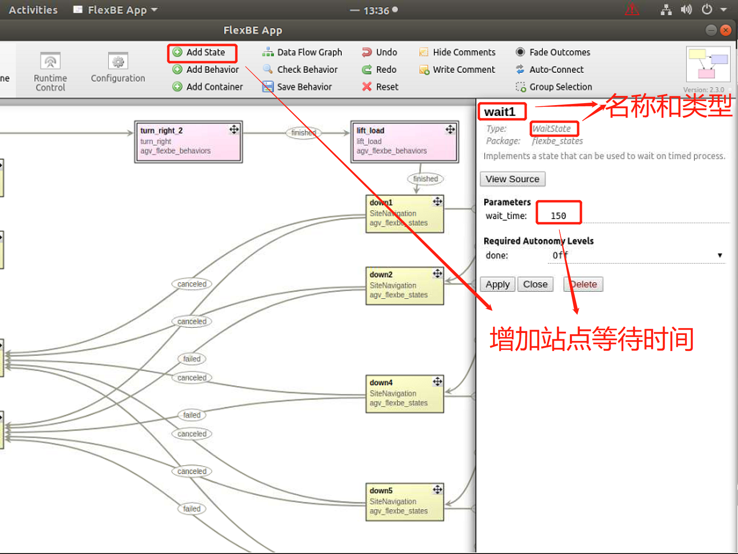

添加完成后，按任务顺序依次连线后保存

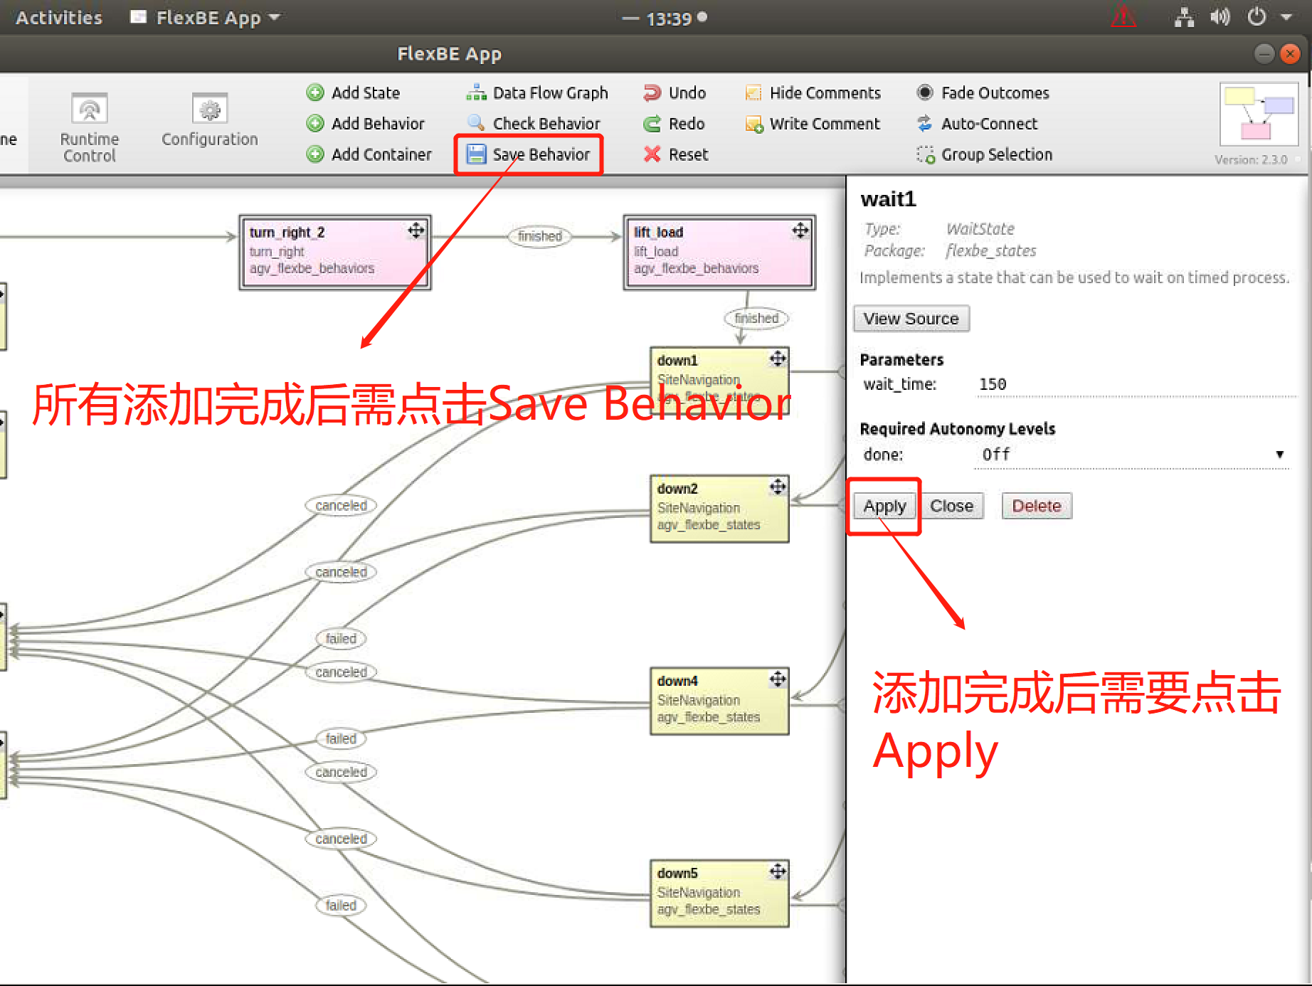

注意保存时请注意是否提示错误，保存成功后可以点击测试运行

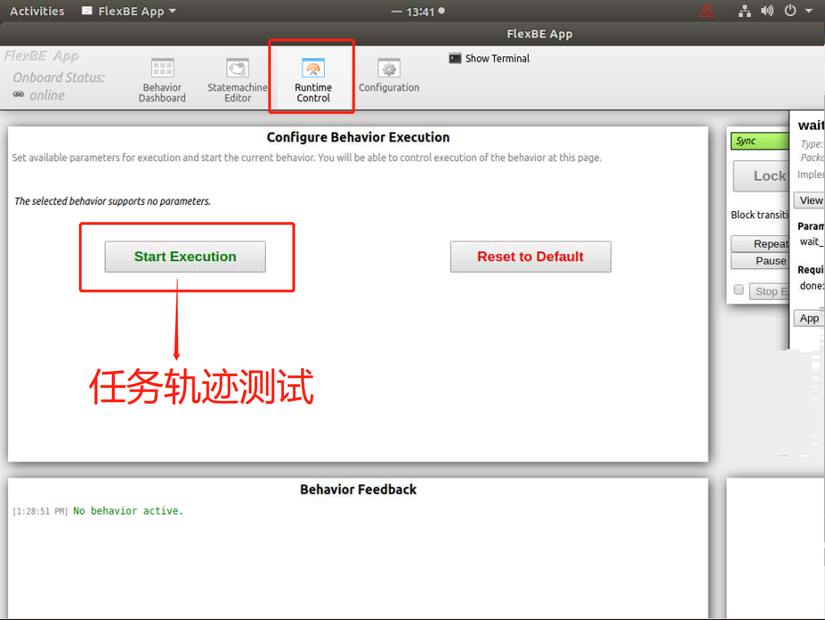

如有不解之处请及时沟通联系